|  |  |  |  |
| --- | --- | --- | --- |
| МІНІСТЕРСТВО ОСВІТИ І НАУКИ УКРАЇНИ  КИЇВСЬКИЙ НАЦІОНАЛЬНИЙ УНІВЕРСИТЕТ імені Тараса Шевченка  ФАКУЛЬТЕТ ІНФОРМАЦІЙНИХ ТЕХНОЛОГІЙ  **Кафедра програмних систем і технологій**  Дисципліна  **«Ймовірнісні основи програмної інженерії»**  **Лабораторна робота № 1**  **на тему:**  **«Центральні тенденції та міра дисперсії»** | | | |
| **Виконала:** | Обруснік Тетяна Віталіївна | **Перевірила**: | Марцафей Анна Сергіївна |
| Група | ІПЗ-24/2 | Дата перевірки |  |
| Форма навчання | денна | Оцінка |  |
| Спеціальність | 121 |
| 2022 | | | |

**Мета** – навчитись використовувати на практиці набуті знання про центральні тенденції та міри.

**Завдання**

1. Побудувати таблицю частот та сукупних частот для переглянутих фільмів.

Визначити фільм, який був переглянутий частіше за інші.

2. Знайти Моду та Медіану заданої вибірки.

3. Порахувати Дисперсію та Середнє квадратичне відхилення розподілу.

4. Побудувати гістограму частот для даного розподілу.

5. Зробити висновок з вигляду гістограми, про закон розподілу.

**Вимоги до програмного забезпечення**

• Розробляти програму можна на одній з наступних мов

програмування: C/C++ (версія C++11), C# (версія C# 5.0), Java (версія Java SE 8), Python

(версія 2.7).

• Програма повинна розміщуватись в окремому вихідному файлі, без ви

користання додаткових нестандартних зовнішніх модулів.

• Не дозволяється використовувати будь-

які нестандартні бібліотеки та розширення. Програма не повинна залежати від

операційної системи.

• Не реалізуйте жодного інтерфейсу користувача (окрім командного рядку).

Програма не повинна запитувати через пристрій вводу в користувача жодної додаткової

інформації. Вашу програму будуть використовувати виключно у вигляді “чорного

ящику”.

• Розроблена програма повинна зчитувати з командного рядку назву вхідного

файлу та записувати результат у вихідний файл. При запуску першим і єдиним

аргументом командного рядку повинна бути назва вхідного файлу (наприклад,

input_10.txt).

**Псевдокод алгоритму**

import math  
import matplotlib.pyplot as plt  
  
f = open("answer.txt", "w")  
data = []  
for i in open("input_10.txt"):  
 data.append(int(i.strip()))  
  
print("Послідовність:", data)  
f.write("Послідовність:")  
f.write(str(data))  
  
# Task 1  
  
print("Task 1:")  
f.writelines("\n\nTask 1:")  
print("Таблиця частот та сукупних частот: ")  
f.writelines("\nТаблиця частот та сукупних частот: ")  
  
A = set(sorted(data))  
  
for item in A:  
 print("___________________________")  
 print("|", item, "\t | \t", data.count(item), "\t | \t", round(((data.count(item)/(len(data)))*100)), "%", "|")  
 f.writelines("\n______________________________________")  
 f.write("\n|")  
 f.write(str(item))  
 f.write("\t | \t")  
 f.write(str(data.count(item)))  
 f.write("\t | \t")  
 f.write(str(round(((data.count(item)/(len(data)))*100))))  
 f.write("%")  
 f.write("|")  
print('Найбільше переглядів:', max(data))  
f.write('\nНайбільше переглядів:')  
f.write(str(max(data)))  
  
# Task 2  
  
print("Task 2:")  
f.writelines("\n\nTask 2:")  
  
def mediana(arr):  
 if len(arr) % 2 == 0:  
 median = (arr[int(len(arr) / 2)] + arr[int(len(arr) / 2) - 1]) / 2  
 else:  
 median = arr[int(len(arr) / 2) + 1]  
 return median  
  
f.write("\nМедіана = ")  
f.write(str(mediana(sorted(data))))  
print("Медіана = ", mediana(sorted(data)))  
  
Moda = 0  
ModaN = 0  
for i in data:  
 if ModaN < data.count(i):  
 Moda = data[i]  
 ModaN = data.count(i)  
if (ModaN == 1):  
 f.write("\nМоди не існує")  
 print("\nМоди не існує")  
else:  
 f.write("\nМода: ")  
 f.write(str(Moda))  
 f.write("та кількість повторень: ")  
 f.write(str(ModaN))  
 print("Мода: ", Moda, " та кількість повторень: ", ModaN)  
  
# Task 3  
  
print("Task 3:")  
f.writelines("\n\nTask 3:")  
disp = 0  
for i in data:  
 disp += ((i - (sum(data) / len(data))) ** 2) / (len(data) - 1)  
print("Дисперсія = ", disp)  
f.write("\nДисперсія = ")  
f.write(str(disp))  
# -----------------------------------------------  
print("Середнє квадратичне відхилення розподілу:", math.sqrt(disp))  
f.write("\nСереднє квадратичне відхилення розподілу:")  
f.write(str(math.sqrt(disp)))  
  
# Task 4  
  
print("Task 4:")  
f.writelines("\n\nTask 4:")  
plt.bar(range(len(data)), data)  
plt.xlabel("Фільм")  
plt.ylabel("«Частота»")  
plt.show()  
f.close()

**Результат**

Під час компіляції программа видає наступний результат:

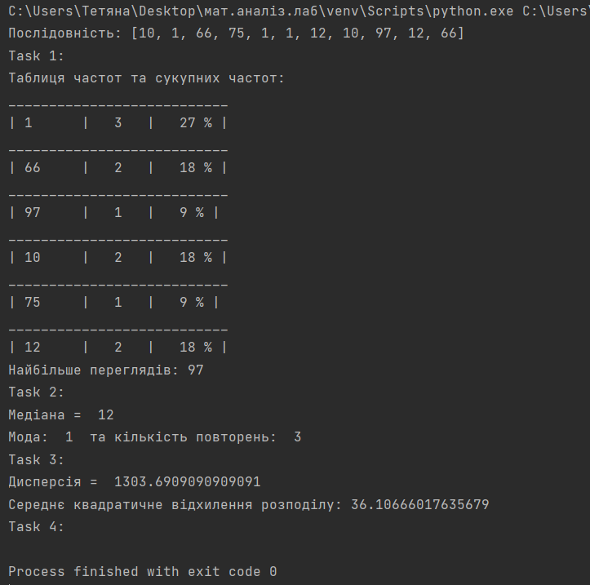

**Гістограма частот :**

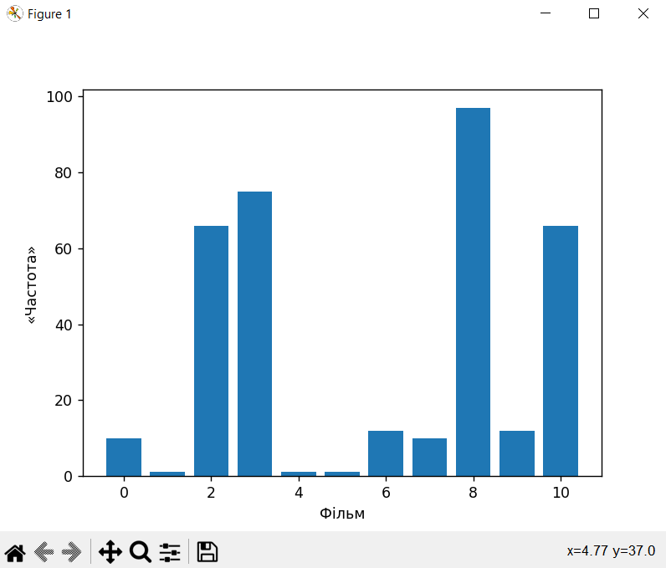

Також результати програми записуються у файл “answer.txt”

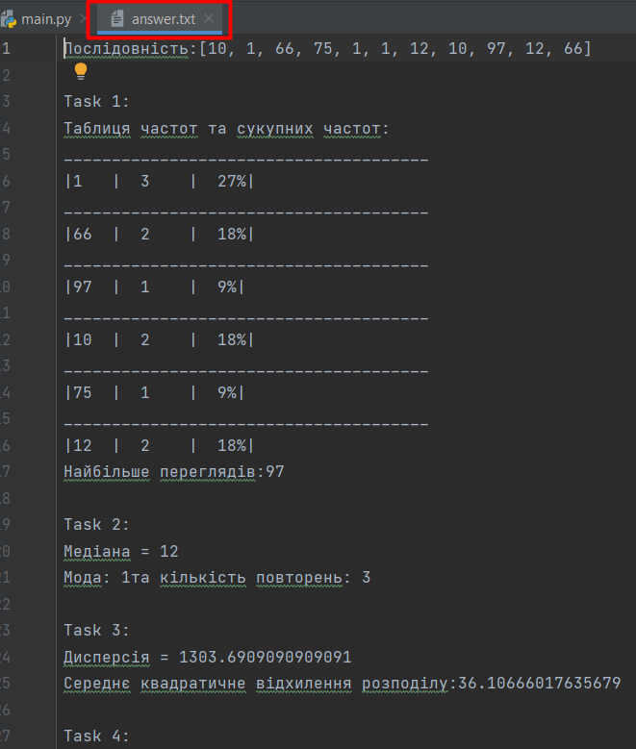

**Висновок:** під час виконання даної лабораторної роботи було побудовано таблицю частот та сукупних частот, знайдено моду, медіану, дисперсію, середнє квадратичне відхилення розподілу та побудовано гістограму частот.

Також використано знання про центральні тенденції та міри дисперсії.